Mezclador Audio 4 canales
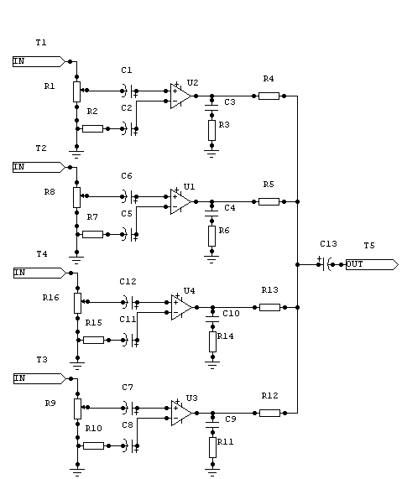
Mezclador de audiofrecuencia de cuatro canales, que emplea un integrado RCA CA3048.Cada amplificador tiene 20 Db de ganancia, con una separación entre canales mejor de 45 Db

Alimentación :
    - V max:
    - I max:

Componentes:
R1 500 k Ω potenciómetro | C1 0.47 µF | U1 CA3048
R2 820 Ω | C2 50 µF | U2 CA3048
R3 100 Ω | C3 0.008 µF | U3 CA3048
R4 8.2 k Ω | C4 0.008 µF | U4 CA3048
R5 8.2 k Ω | C5 50 µF
R6 100 Ω | C6 0.47 µF
R7 820 Ω | C7 0.47 µF
R8 500 k Ω potenciómetro | C8 50 µF
R9 500 k Ω potenciómetro | C9 0.008 µF
R10 820 Ω | C10 0.008 µF
R11 100 Ω | C11 50 µF
R12 8.2 k Ω | C12 0.47 µF
R13 8.2 k Ω | C13 10 µF
R14 100 Ω

